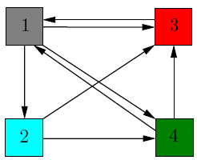

$$A=\left[\begin{matrix}0.5 & 0 & 0 \\ 0.5 & 0.5 & 0 \\ 0 & 0.5 & 1\end{matrix}\right], then M=\left(1-m\right)A+mS=0.8\left[\begin{matrix}0.5 & 0 & 0 \\ 0.5 & 0.5 & 0 \\ 0 & 0.5 & 1\end{matrix}\right]+0.2\left[\begin{matrix}1/3 & 1/3 & 1/3 \\ 1/3 & 1/3 & 1/3 \\ 1/3 & 1/3 & 1/3\end{matrix}\right]≈\left[\begin{matrix}0.4 & 0 & 0 \\ 0.4 & 0.4 & 0 \\ 0 & 0.4 & 0.8\end{matrix}\right]+\left[\begin{matrix}1/15 & 1/15 & 1/15 \\ 1/15 & 1/15 & 1/15 \\ 1/15 & 1/15 & 1/15\end{matrix}\right]=\left[\begin{matrix}0.47 & 0.07 & 0.07 \\ 0.47 & 0.47 & 0.07 \\ 0.07 & 0.47 & 0.87\end{matrix}\right]$$
Here m=0.2.

